中大附中2016学年上学期期中考试
_高一政治_科 试 卷 命题人： 罗金星

考生注意事项：
1.试卷分第Ⅰ卷和第Ⅱ卷，第Ⅰ卷用2B铅笔涂在答题卡上，第Ⅱ卷用黑色钢笔、签字笔在答题卷上作答；⒉考试时间 90 分钟，全卷满分 100 分。
第Ⅰ卷 选择题（ 76 分）
一、选择题（本大题共38小题，每小题2分，共76分，每题四个选项中，只有一项最符合题意）
1．下列属于商品的是
①自产自销的粮食产品；②赠送同学的礼物；③向地震灾区空投的援助物资；④家庭用的自来水
A．①③ B．①② C．①④ D．③④
2．马克思说：“金银天然不是货币，但货币天然是金银。”这说明
A．金银是商品交换的产物
B．金银不是唯一固定充当一般等价物的商品
C．金银和货币是同时出现的
D．金银是最适宜固定充当一般等价物的商品
3．为纪念北京奥运会，央行发行第29届奥运会普通纪念币、贵金属纪念币各一套。关于金属纪念币，下列说法不正确的是
A．具有货币的职能 B．不具有货币的职能
C．是国家发行的 D．可以流通也可以贮藏
4．李某用银行按揭贷款的方式买了一套60万元的新房，首付现金16万元，然后在15年内付清银行贷款44万元和利息10万元。在这一购房过程中，房价60万元，首付16万元，支付利息10万元分别体现的货币职能是
A．价值尺度、流通手段、支付手段 B．价值尺度、支付手段、流通手段
C．支付手段、流通手段、贮藏手段 D．支付手段、价值尺度、流通手段
5．如果在一年里全社会用现金支付的销售商品总量为5000亿件，平均每件价格水平为8元，在这一年里货币平均周转5次。那么，这一年里货币发行量应为 亿元。如果这一年实际发行了16000亿元纸币，这时的1元钱相当于 元，这会引起 。
A．8000 0.5 通货膨胀 B．4000 0.2 购买力降低
C．16000 2 纸币升值 D．2000 3 购买力提高
6．集存款、取款、贷款、消费、结算、查询为一体的信用工具是
A．支票 B．汇票 C．信用卡 D．电子货币
7．“一卡在手，走遍神州”，这说明银行卡
A．可以透支，缓解暂时收入不足 B．具有方便、快捷的特点
C．在取款时没有任何限制 D．任何人都可以使用
8．外汇是用 表示的用于国际间结算的 。
A．外币 流通手段 B．外币 支付手段
C．本币 流通手段 D．本币 支付手段
9．2016年5月16日人民币对美元汇率中间价报6.3895，较前一交易日走高105个基点。这意味着
①美元兑换人民币的汇率升高；②美元兑换人民币的汇率跌落；③美元兑换人民币增多；④人民币兑换美元增多
A．②④ B．③④ C．①③ D．①②
10．下列函数图像描述的是某商品在半年中的价格走势，根据该图下列理解正确的是
①该商品很可能处于卖方市场；

１ ２ ３ ４ ５ ６

月份

②该商品的互补商品需求量一定有所减少；
③该商品的替代商品需求量会有所减少；
④生产者可能会扩大该商品生产
A．①② B．①④
C．②③ D．②④
11．不同的商品生产者生产同一种商品，在同一时间、同一市场上以同样的价格出售，有人赚钱，有人亏本。这是因为
A．商品的价值量不同 B．商品的数量不同
C．劳动者素质不同 D．劳动生产率不同
12．在商品交换中，假如“1双皮鞋＝2件上衣”符合等价交换的原则。现在生产皮鞋的社会劳动生产率下降为原来的一半，而生产上衣的社会劳动生产率提高了一倍。按照等价交换的原则，现在1双皮鞋可以换 件上衣。
A．2 B．4 C．8 D．16
13．某一商品生产者要想在激烈的竞争中获得额外收益，就应
A．缩短个别劳动时间 B．扩大个别劳动时间
C．提高社会劳动生产率 D．减少商品价值量
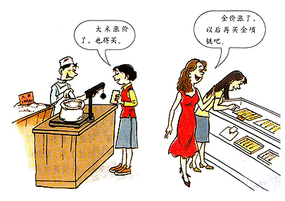
14．《需求有弹性》说明了
①价格变动对生活必需品的影响较小
②价格变动对高档耐用品的影响较大
③价格变动对生活必需品的影响较大
④价格变动对高档耐用品的影响较小
A．①② B．③④
C．①③ D．②④
15．一种商品价格的提高，可能带来的影响是这种商品的
①需求量减少；②供应量增加；③替代商品的需求量增加；④互补商品需求量减少
A．①②③ B．②③④ C．①②④ D．①②③④
16．影响消费水平的前提和基础是
①可支配收入；②商品的价格；③商品的性能、质量；④商品的外观、包装、广告
A．① B．①② C．①②③ D．①②③④
17．国家统计局发布的公报显示，2016年居民家庭食品消费支出占家庭消费总支出的比重，即恩格尔系数，相比2015年以来罕见上升。这是因为
A．居民收入增长低于一些农产品价格涨幅
B．居民的消费观念不科学
C．我国居民的消费结构正在发生变化
D．人们的消费心理影响人们的消费行为
18．2015年农村居民家庭恩格尔系数为43.1%，城镇居民家庭恩格尔系数为36.3%。要改变这种状况，必须
A．大力发展经济 B．缩小城乡收入差距
C．消除居民收入差距 D．平均分配个人收入
19.作为低成本资源交换和共享平台的互联网的发展催生了新的经济模式，某校学生小张就是一位“换客”。他将自己的闲置物品信息发布到相关网站，注明自己所需要的物品，然后等待网友来交换。“换客”这种流行方式（ ）
①是一种商品流通 ②可以使商品的价值最大化
③可以使商品的使用价值最大化 ④有助于人们树立科学合理的消费观
A.①② B.③④ C.②③④ D.①③④
20．假定某国某一时期流通中所需货币量为5万亿元，由于生产发展，货币需求量增加20﹪，但实际执行结果却使流通中的货币量达到8万亿元。在不考虑其他因素的情况下，这时货币的贬值幅度达到（ ）
A.20﹪ B.25﹪ C.72﹪ D.75﹪
21.下表为2014年至2016年的某些日期的A国货币与B国货币的汇率情况，在不考虑其他因素的条件下，下列说法正确的是（ ）
2014年4月15日 | A国19.12单位=B国100单位
2015年6月26日 | A国20.94单位=B国100单位
2016年1月18日 | A国22.46单位=B国100单位
①A国商品出口到B国的竞争力下降 ②A国货币兑换B国货币的汇率下降
③A国居民到B国旅游购物成本降低 ④A国对B国劳务输出的劳动收益会增加
A.①② B.②③ C.③④ D.②④
22.一定时期内，某种商品价值300元，某企业率先采用先进技术和科学管理，提高了个别劳动生产率，这意味着该企业在同一时间生产的单位商品价值量 ，生产的商品价值总量 。
A.增加 增加 B.不变 增加 C.减少 不变 D.增加 不变
23.在分析商品的价值量与劳动时间的关系时，一些同学有这样的观点：“单位商品的价值量与个别劳动时间无关”。这种观点（ ）
A.正确，因为商品的价值量是由社会必要劳动时间决定的
B.正确，因为个别劳动时间决定商品的价值量会导致同一种商品出现不同的价值量
C.不妥，因为商品的价值量是由个别劳动时间决定的
D.不妥，因为商品生产者都缩短个别劳动时间，就会导致社会必要劳动时间缩短
24.假定2015年1辆汽车=10台电脑，1台电脑售价为10000元。2016年生产汽车的社会劳动生产率提高一倍，某电脑生产厂家的劳动生产率也提高一倍。在其他条件不变的情况下，同样一辆汽车的售价为（ ）
A.2500元 B.50000元 C.10000元 D.1500元
25.一年前，某商品的价值为30单位白银，若2010年生产该商品的社会劳动生产率提高50﹪，且白银升值了10﹪，在其他条件不变的情况下，今年购买该商品需支付白银（ ）
A.约为18.8单位 B.为18单位 C.为22单位 D.为18.5单位
26.随着我国稀土产业整合、生产秩序整顿和出口配额缩减，昔日只卖“泥土价”的稀土产品市场价格稳步攀升。这表明促使稀土价格攀升的因素是（ ）
①稀土的市场供给量相对减少 ②买方市场形成导致竞相购买
③资源稀缺决定商品的高价值 ④商品价值决定价格的理性回归
A.①② B.①④ C.③④ D.②③
27.近年来我国商品房价格上涨过快。为了控制房价涨幅，政府可选择的措施有（ ）
A.扩大商品房需求量 B.增加廉租房供给
C.规定商品房价格 D.减少商品房用地的供给
28.“蜗居”“蚁族”“房奴”“裸婚”……这些热门词汇的流行，说明高房价已成为人们生活中的“不可承受之重”。“望房兴叹”折射出中低收入者在高房价面前的无奈。这表明（ ）
A.价格影响需求 B.价格上涨，需求必然减少
C.生产决定消费 D.消费反作用于生产
29.价格变动影响企业的生产和经营。面对商品降价，企业必须努力提高劳动生产率。这样做的经济意义是（ ）
①降低社会必要劳动时间，获得竞争优势 ②降低个别劳动时间，获得竞争优势
③提高单位商品的价值量，做到以质取胜 ④提供产品降价空间，应对价格竞争
A.②④ B.②③④ C.①③ D. ①②④
30.相比较于传统的实体店销售，电子商务是商家直接面向消费者销售产品和服务，大大减少了批发商、零售商等环节。其发展带来的影响，最有可能传导的途径是（ ）
①商品价格下降 ②流通环节减少 ③经营成本下降 ④提高居民消费水平
A.②③④① B.①③④② C.①④②③ D.②③①④
31．公有制经济和非公有制经济在我国经济中的地位不同，公有制经济( )
A．在各地区中居优势地位
B．在国民经济中居主体地位
C．在市场经济中居基础地位
D．在各行各业中居支配地位
32．混合所有制背景下国有资本有序进退基本成为共识，其本质是国有资本的重新布局，行业之间的横向整合、集团资产的优化调整。目前国企改革正在通过混合所有制来破除垄断、提升效率。国有企业混合所有制改革( )
①就是国退民进，让社会共享改革成果 ②是我国公有制的重要实现形式之一 ③巩固和发展非公有制经济的必然要求 ④有利于促进各种所有制经济共同发展
A．①②B． ②③ C．③④ D．②④
33．中央经济工作会议提出了保障民企平等享用土地、减免税收等一系列针对“放活”民间投资的普惠政策，推动国企从一般竞争性领域退出，在电网、电信、铁路等非竞争性领域，逐步扩大民间投资参与力度，这一举措的意义在于国家鼓励和保障( )
①各种经济体依法平等使用生产要素 ②非公有制经济同样要发挥好主体作用 ③各种所有制经济相互促进共同发展 ④公有资本提高自身的竞争力和控制力
A．①② B．③④ C．①③ D．②④
34.小高是某事业单位工作人员，从2011年2月开始，工资涨了500多元，但他感到生活消费水平提高不大，甚至还有下降的趋势，你认为出现这种情况的原因可能是（ ）
A.收入没有增加 B.消费心理不够健康
C.收入差距逐步拉大 D.主要消费品的价格上涨幅度高于工资增长幅度
35.下列选项中能够引起小型汽车需求曲线按出现右图
中变化的因素是（ ）
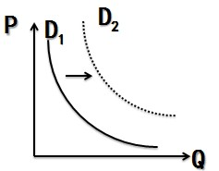

①国家实施小型汽车购置税减免政策
②部分汽车企业提高劳动生产率，增产扩能
③汽油价格的下降
④国家优先发展公共交通
A.①② B.①③
C.②③ D.②④
36.依据下表信息，下列结论分析正确的有（ ）
 | 第一次 | 第二次 | 第三次
时间  跨度 | 20世纪60年代至80年代中期 | 20世纪80年代后期至90年代末 | 21世纪前20年
代表  商品 | 自行车、手表、缝纫机、收音机等 | 彩电、电冰箱、洗衣机、摩托车等 | 汽车、住房、旅游等
消费  模式 | 生存温饱型 | 由生存温饱型向发展小康型转变 | 享受型
①经济发展是居民消费升级转型的根本原因
②我国实行计划生育政策，总人口减少时家庭消费水平上升的重要原因
③家庭消费由低级向较高层次递进发展
④随着消费模式向享受型转变，城乡居民养成了享乐主义思想
A.②③ B.①③ C.③④ D.①②
37.下表为某市居民家庭2012年总支出的情况（单位：元）
食品 | 家庭日用品 | 教育、医疗 | 水、电、暖气 | 通信、交通、娱乐 | 购买股票、债券等
15000 | 8000 | 7000 | 5000 | 10000 | 30000
该居民家庭这一年的恩格尔系数应该为（ ）
A.12﹪ B.20﹪ C.33.3﹪ D.45.6﹪
38.根据消费者的消费心理制定正确的经营战略是企业经营成功的重要因素之一。下列图表中企业的经营战略与消费者的心理对应正确的是（ ）
企业高薪聘请影视明星做产品代言人 | 企业个性化的产品设计 | 企业通过技术创新提高产品质量 | 企业生产物美价廉的商品
A.利用消费者的求异心理 | B.利用消费者的从众心理 | C.利用消费者的攀比心理 | D.利用消费者的求实心理

1-5 CDBAA 6-10 CBBAB 11-15 DCAAD 16-20 AABBB
21-25 DBDBA 26-30 BBAAD 31-35BDCDB 36-38 BCD

第Ⅱ卷 非选择题（ 24 分）

二、非选择题（本大题共2小题，共计24分）
39.图一：
商品供过于求 价格下跌 无利可图 缩小生产

扩大生产 有利可图 价格上涨 商品供不应求

图二： 价格
价值
（1）图一和图二分别反映了什么经济现象？（6分）

（2）两图表明商品生产和交换受什么规律支配？简述这一规律的基本内容和表现形式？（6分）

【参考答案】（1）图一反映了供求、价格、生产之间相互影响、相互制约的关系；（3分）图二反映了商品的价格围绕价值上下波动。（3分）
（2）受价值规律支配的。（2分）其内容是：商品的价值量由生产这种商品所需要的社会必要劳动时间决定，商品的交换应以价值量为基础，实行等价交换。（2分）其表现形式是：商品的价格受供求关系的影响，围绕价值上下波动。（2分）

40.习近平总书记说，当前我国经济发展已进入“新常态”，各级领导干部要增强认识、适应、引领“新常态”发展的本领。
材料一 图：我国近四年国内生产总值及其增速趋势
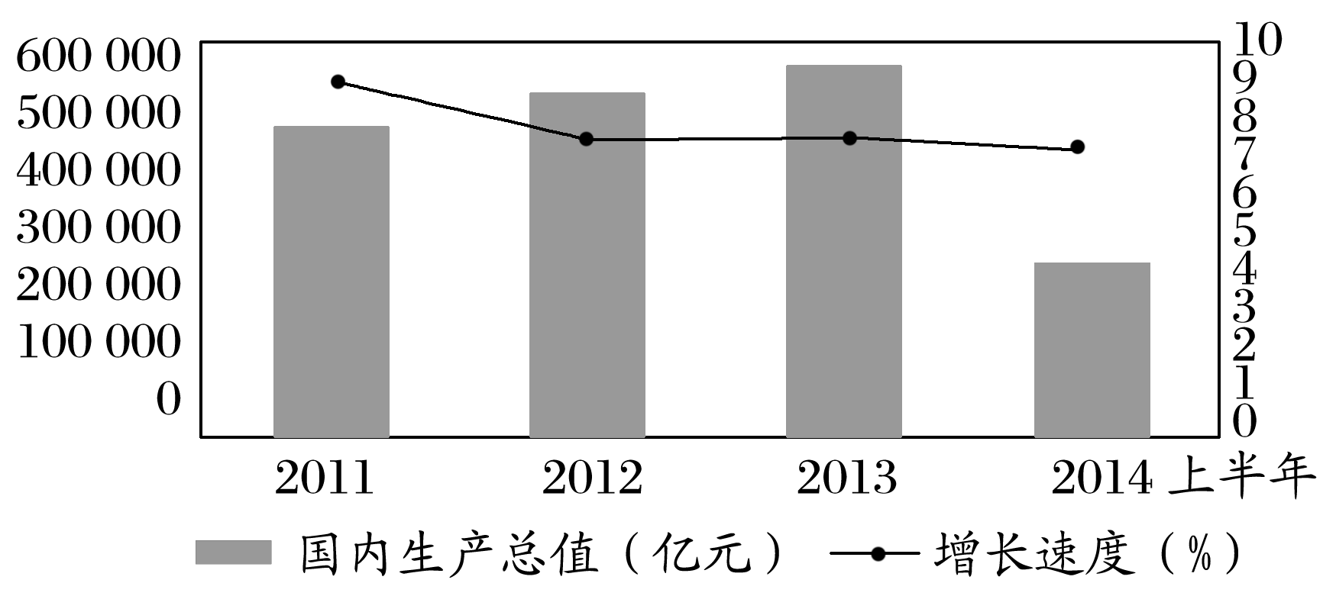
表：我国近四年投资、出口、消费对GDP增长的贡献率(%)
 | 投资 | 出口 | 消费
2011年 | 54.2 | －5.8 | 51.6
2012年 | 50.4 | －2.2 | 51.8
2013年 | 54.4 | －4.4 | 50
2014上半年 | 48.5 | －2.9 | 54.4
注：在正常情况下，消费对GDP的贡献率应在60%以上，不少发达国家在70%左右；投资贡献率的世界平均水平一般在20%左右。
材料二 2015年中央经济工作会议指出，当前我国经济面临的下行压力较大，在采取措施稳增长、保持必要增速的同时，更需要把握好“新常态”蕴含的增长新趋势和新动力。会议明确提出要顺应我国当前个性化、多样化消费渐成主流的形势，继续提升消费在“稳增长”中的基础作用。
- 分析说明材料一反映的经济信息。（4分）

- 结合材料一、二，说明我国在经济发展“新常态”下，继续提升消费在“稳增长”中基础作用的理由。（8分）

答案 (1)①图反映近四年，我国GDP总量持续增长，增速放缓，经济运行总体平稳。
②表反映近四年，我国投资的贡献率高位放缓，消费的贡献率不断提高。但还需要继续促进经济结构的优化升级。
(2)①消费对生产具有反作用，能够拉动经济增长、促进生产发展。
②消费所形成的新的需要，对生产的调整和升级起着导向作用；
③一个新的消费热点的出现，往往能带动一个产业的出现和成长。提升消费可以促进新兴产业的发展，调整经济结构优化升级。
④消费为生产创造出新的劳动力，提升消费可以提高劳动力的质量和劳动者的生产积极性，保持经济社会平稳发展。

